安徽省“国培计划（2014）”项目
（中小学综合改革项目）

简 报
第1期（总第1期）

淮北师范大学 2015年1月4日
- 开班典礼
我校举办“国培计划（2014）”安徽省中小学综合改革
项目开班典礼
1月4日晚上，“国培计划（2014）”——安徽省中小学综合改革项目开班典礼在逸夫楼报告厅举行。副校长谢阳群、继续教育学院、教育学院、文学院项目负责人及管理团队成员参加典礼。典礼由继续教育学院副院长崔凤梅主持。
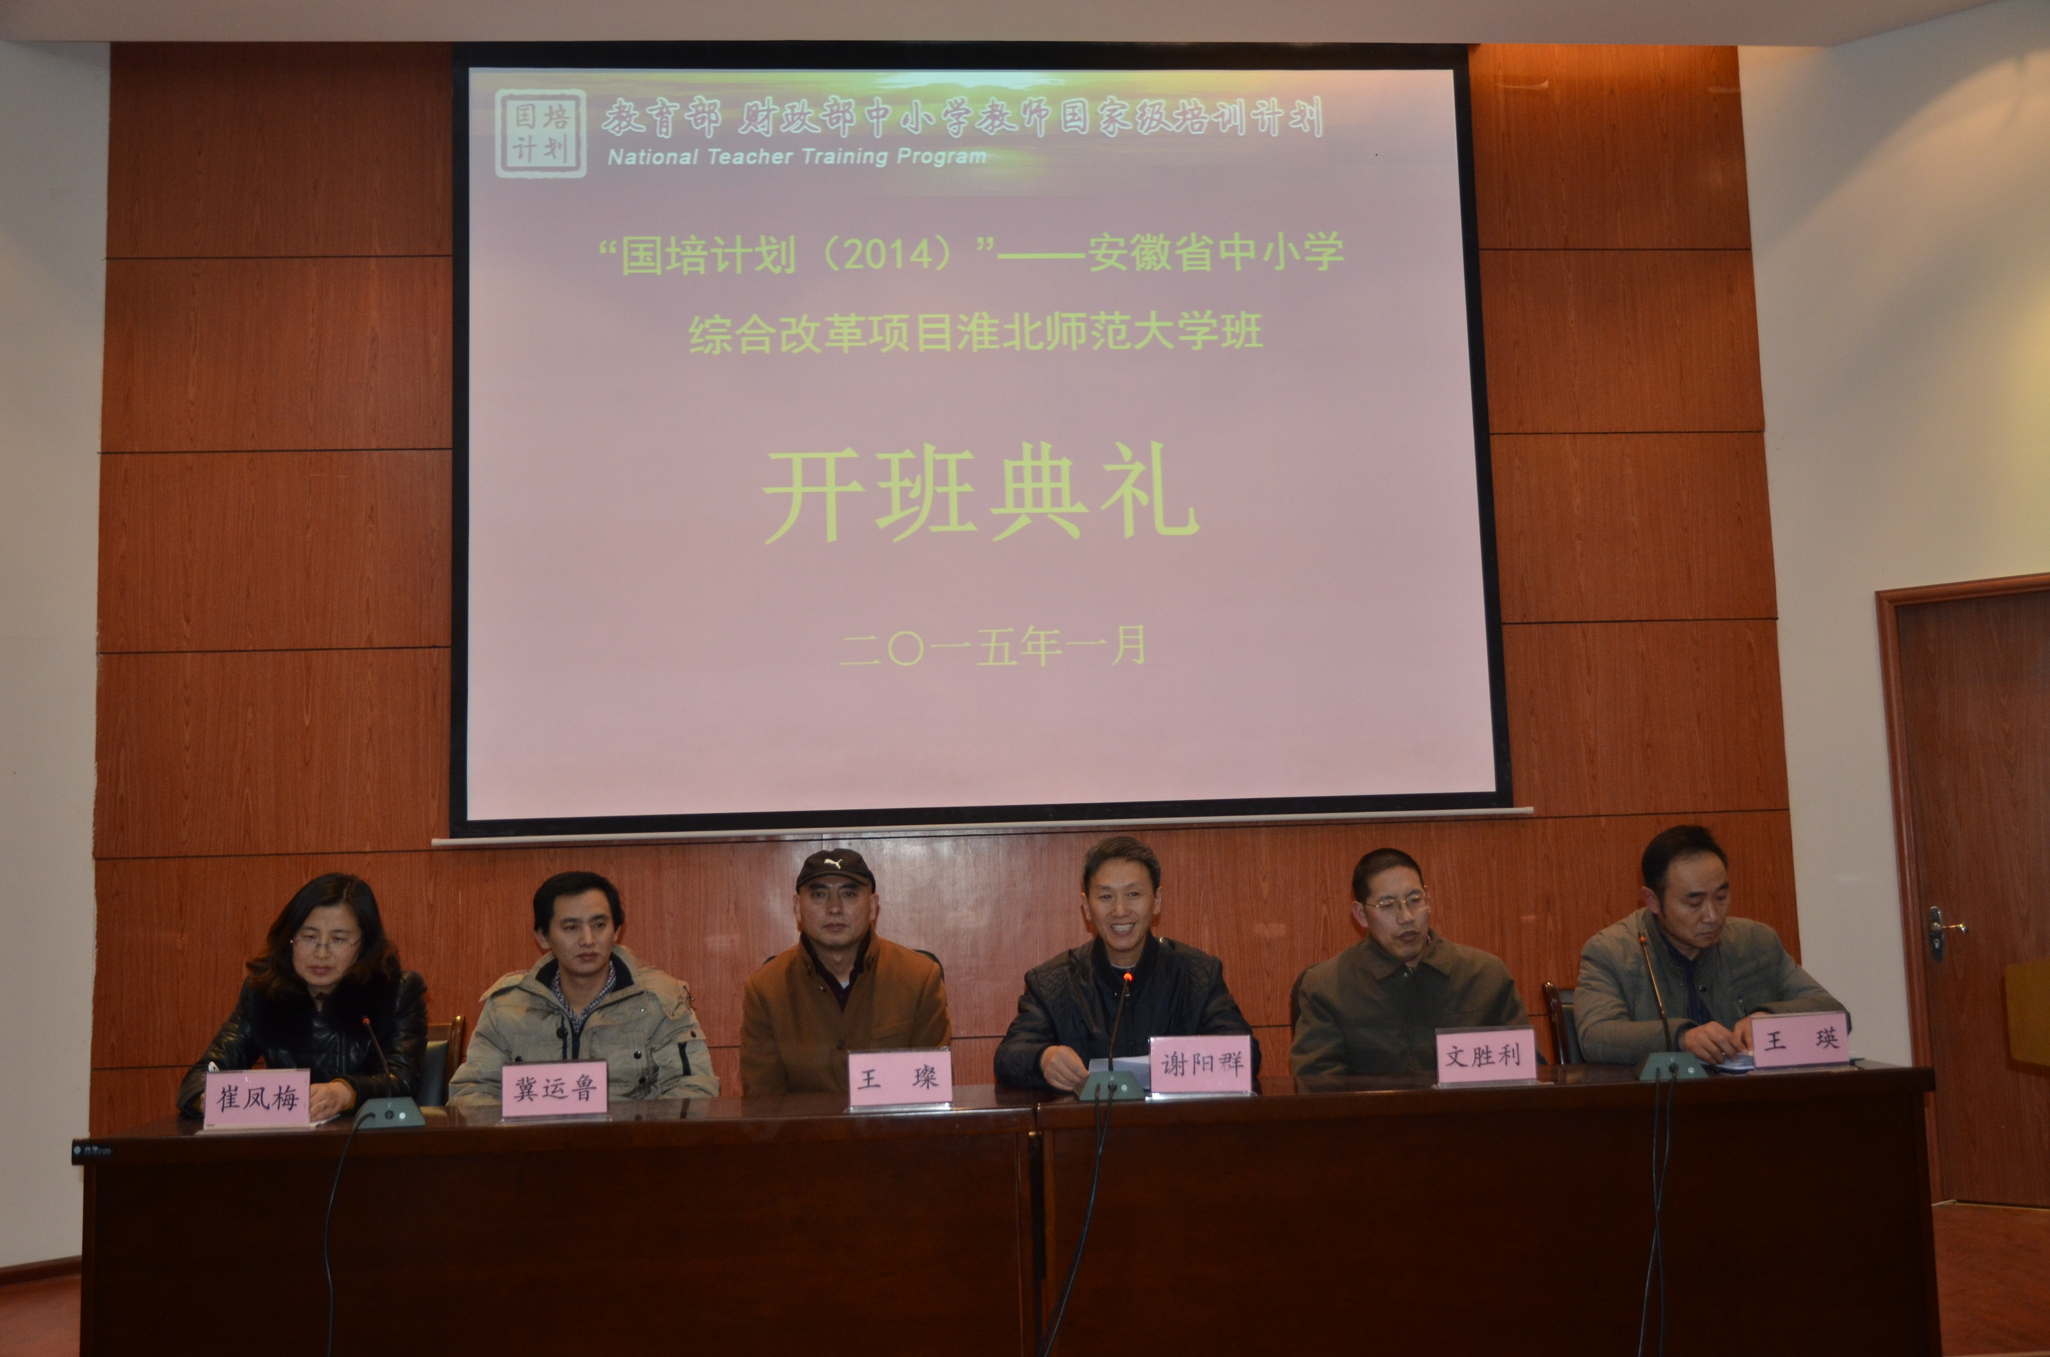
谢阳群首先向来自全省各地市的学员们表示热烈欢迎，接着简要介绍了我校的历史沿革、师资队伍、学科发展等基本情况，以及学校承办“国培计划”以来的工作进展情况。他充分肯定了继续教育学院、教育学院、文学院的前期准备工作，并希望学员珍惜机会，认真学习，借助“国培”交流平台，努力提高自身理论水平和业务素养，切实发挥学科骨干的示范引领作用。
王瑛、冀运鲁介绍了学院专业建设、师资力量的有关情况以及培训教学组织及管理等情况，并承诺学院将凝心聚力，圆满完成“国培计划”工作。王璨从何为培训入手，引发学员反思培训的价值与意义，并希望学员通过两年的学习与研究，真正成为教育教学改革的带头人和骨干培训者。
来自阜阳和天长市的李秀梅、张巍分别代表经典诵读班和特殊教育班全体学员发言。

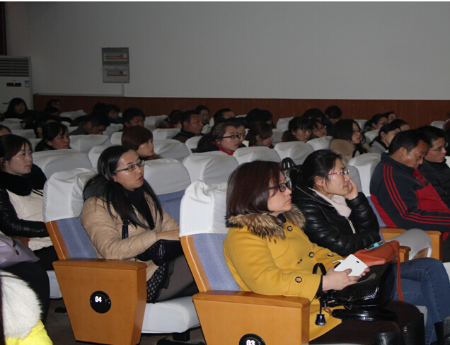

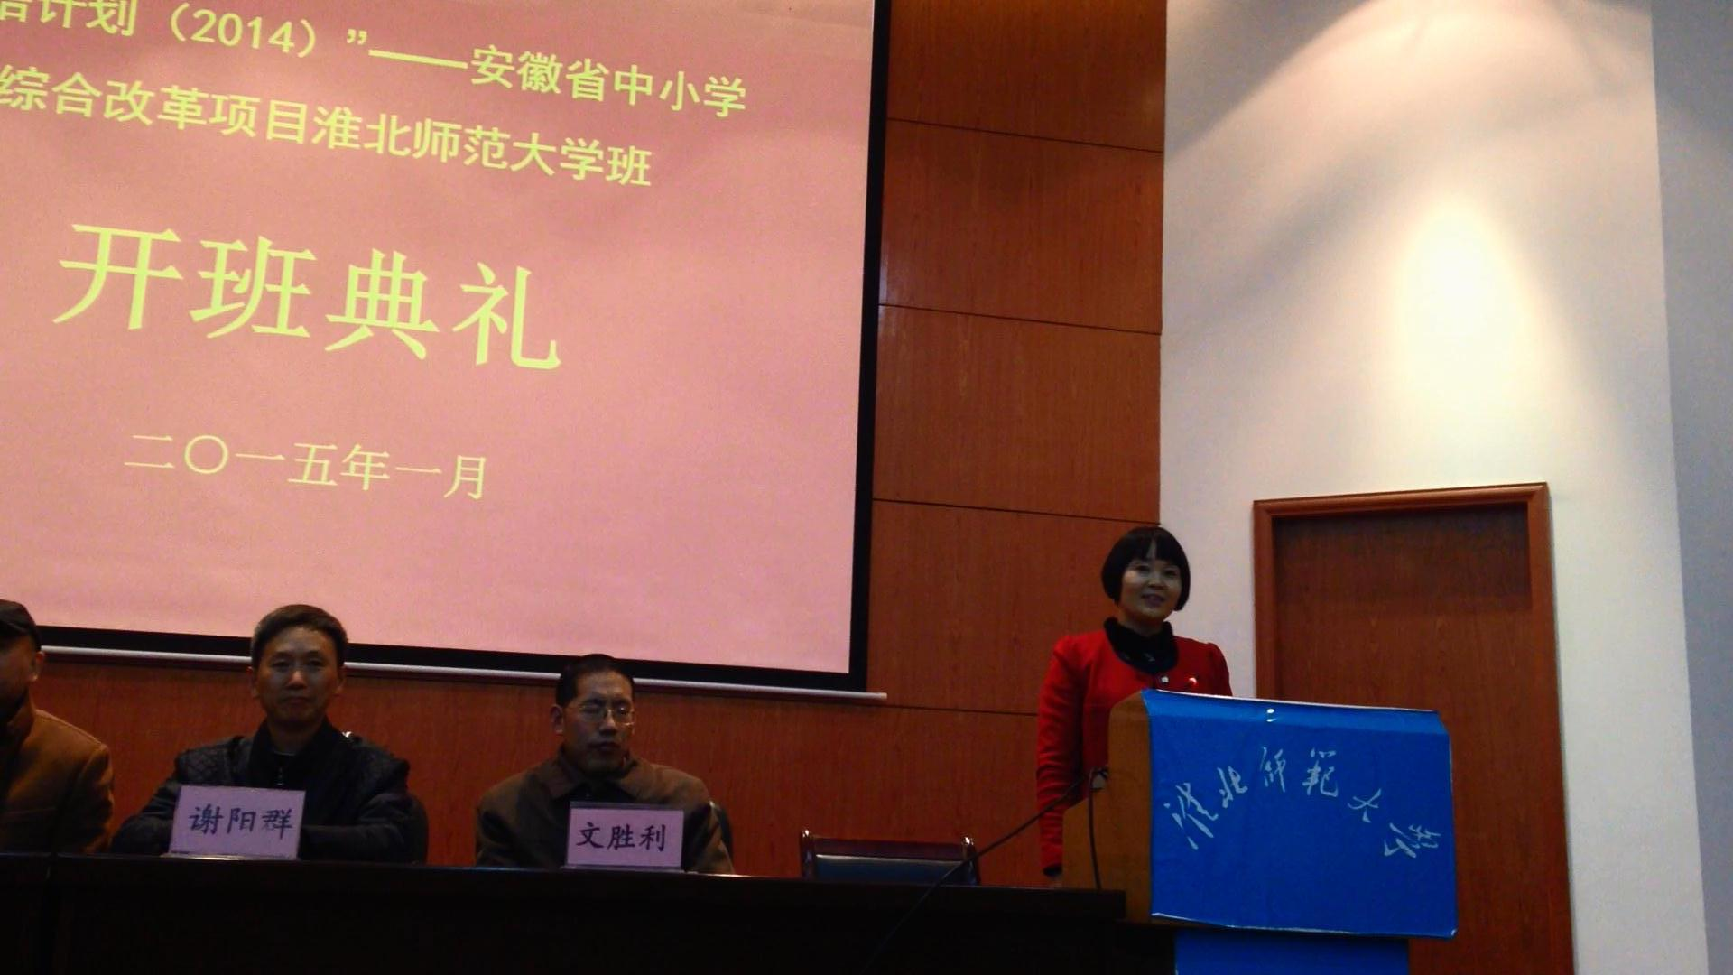

报送：教育部项目办、省教育厅项目办、 省中小学教师继续教育中心、校领导
抄送：各有关部门、有关学院、 校“国培计划”执行团队成员、教学督导组成员
本期编审：崔凤梅

